広島県がん検診サポート薬剤師設置要綱

（目的）
第１条 この要綱は、県民がどこに住んでいても、がん検診を適切に受診するとともに、適切にがん医療を受けることができるよう、薬剤師がきめ細かな受診勧奨等に取り組む広島県がん検診サポート薬剤師を設置し、がん検診を推進する環境を整えることを目的とする。

（実施方法）
第２条 広島県がん検診サポート薬剤師の設置及び活動の支援については、公益社団法人広島県薬剤師会と連携して行う。

（役割）
第３条 広島県がん検診サポート薬剤師の役割は、次のとおりとする。
(1) がん検診の受診勧奨
(2) がん医療等に関する情報提供

（認定）
第４条 広島県がん検診サポート薬剤師は、次の研修修了者であって、別記様式第１号により第５条第１項の公表に同意した者とする。
(1) 広島県がん検診サポート薬剤師養成研修
(2) その他前号の研修に類似する研修で知事が特に認めたもの
２ 県は、前項の広島県がん検診サポート薬剤師に対し、別記の修了証書及び認定プレートを電子交付する。
３ 広島県がん検診サポート薬剤師は、前項の修了証書及び認定プレートを所属する薬局又はホームページ等に掲示するものとする。

（公表）
第５条 県は、広島県ホームページにおいて広島県がん検診サポート薬剤師の名簿を公表する。
２ 広島県がん検診サポート薬剤師は、前項の名簿の登載事項に変更があった場合は、別記様式第２号により広島県に届け出るものとする。ただし、県外への異動又は薬局の廃業等により、県内における所属を喪失した場合は、「所属なし」として届け出るものとする。
３ 広島県がん検診サポート薬剤師は、第３条に定める役割を継続する意思が無くなった場合は、別記様式第３号により広島県に届け出るとともに、 第４条第２項の認定プレートの掲示を終了するものとする。
４ 前項の規定により別記様式第３号を届け出た者のうち、名簿への再登録を希望する者については、別記様式第４号により広島県に届け出るものとする。
５ 県は、前項の規定により再登録した者に対しては、原則として、第４条第２項の修了証書及び認定プレートの再交付は行わないものとする。

（支援）
第６条 県は、広島県がん検診サポート薬剤師に対し、公益社団法人広島県薬剤師会等の関係団体と連携して、必要に応じてがん検診等に関する情報提供及び研修会等を実施する。

（情報の提供）
第７条 県は、第５条第１項の名簿を、市町に提供する。

（その他）
第８条 この要綱に定めるもののほか、この事業の実施について必要な事項は健康福祉局長が別に定める。

附 則
この要綱は、平成24年12月５日から施行する。

附 則
この要綱は、平成26年４月１日から適用する。

附 則
この要綱は、令和３年８月26日から適用する。

附 則
この要綱は、令和５年５月１日から適用する。

附 則
この要綱は、令和７年１月６日から適用する。

（別記）
第 号

修 了 証 書

（修了者の氏名）

あなたは、広島県がん検診サポート薬剤師養成研修（広島県がん検診サポート薬剤師設置要綱第４条に規定する研修）を修了したことを証します。

年 月 日

広島県知事 湯 﨑 英 彦

認定プレート
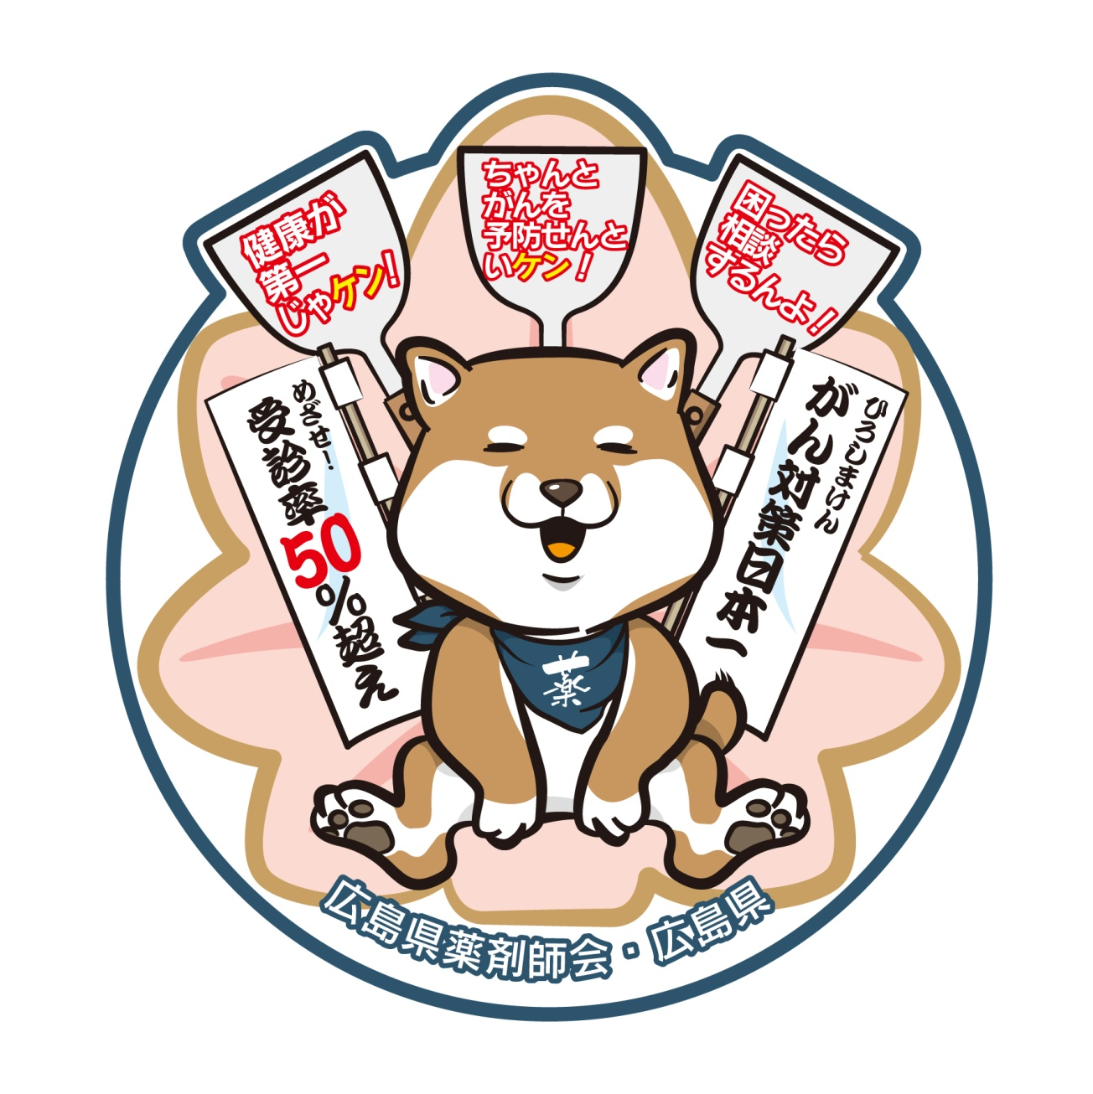

大きさは、縦１５ｍｍ×横１５ｍｍとする。

様式第１号（第５条第１項関係）

同 意 書

私は、広島県がん検診サポート薬剤師（広島県がん検診サポート薬剤師設置要綱第４条に規定する研修修了者）として、氏名、所属名、所属住所、所属電話番号を、広島県ホームページにおいて公表するとともに、関係市町へ情報提供することに同意します。

広 島 県 知 事 様

年 月 日

氏 名
所 属 | （名称）
 | （住所）〒
 | （電話番号）
様式第２号（第５条第２項関係）

広島県がん検診サポート薬剤師名簿登録変更届

広島県がん検診サポート薬剤師（広島県がん検診サポート薬剤師設置要綱第４条に規定する研修修了者）名簿に登録されている記載事項を、次のとおり変更します。
項 目 |  | 変 更 前 | 変 更 後
氏 名
※所 属 | 名 称
※所 属 | 住 所 | 〒 | 〒
※所 属 | 電話番号

※県外への異動又は薬局の廃業等により、県内における所属を喪失した場合は、「所属なし」と記載すること。

広 島 県 知 事 様

年 月 日

氏 名
様式第３号（第５条第３項関係）

広島県がん検診サポート薬剤師名簿登録抹消届

広島県がん検診サポート薬剤師（広島県がん検診サポート薬剤師設置要綱第４条に規定する研修修了者）名簿から抹消してください。

広 島 県 知 事 様

年 月 日

氏 名
所 属 | （名称）
 | （住所）〒
 | （電話番号）

様式第４号（第５条第４項関係）

広島県がん検診サポート薬剤師名簿再登録届

広島県がん検診サポート薬剤師（広島県がん検診サポート薬剤師設置要綱第４条に規定する研修修了者）として、氏名、所属名、所属住所及び所属電話番号を、広島県ホームページにおいて公表するとともに、関係市町へ情報提供することに同意しますので、広島県がん検診サポート薬剤師名簿に再登録してください。

広 島 県 知 事 様

年 月 日

氏 名
所 属 | （名称）
 | （住所）〒
 | （電話番号）
修了証書番号 第 号

